**Descritivo:**

Uma empresa de venda de automóveis pretende implementar um sistema para gerir a informação relativa às reparações de oficina efetuadas nos veículos dos seus clientes.

O sistema de informação deverá permitir manter um registo histórico de todas as reparações efetuadas.

A empresa pretende manter dos clientes a seguinte informação: código de identificação, nome, morada e telefone.

A empresa pretende também saber os veículos que um dado cliente teve ou tem e as datas em que foram adquiridos.

Dos funcionários da oficina a empresa pretende manter a seguinte informação: código de identificação, nome, morada, telefone e categoria.

O custo horário de mão de obra depende da categoria do funcionário e é definido através de uma tabela que é atualizada regularmente.

A empresa pretende saber para cada reparação: qual o veículo, qual o cliente, a data em que foi efetuada e o custo total da reparação.

A empresa pretende também armazenar para cada reparação as peças que foram utilizadas e o seu preço, bem como o tempo de mão de obra gasto por cada funcionário e o respectivo custo.

A empresa pretende manter para as peças em armazém a seguinte informação: código de identificação, designação, custo unitário e quantidade em armazém.

**Diagrama Conceitual:**

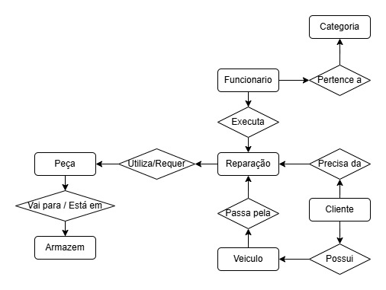

**Diagrama Lógico:**

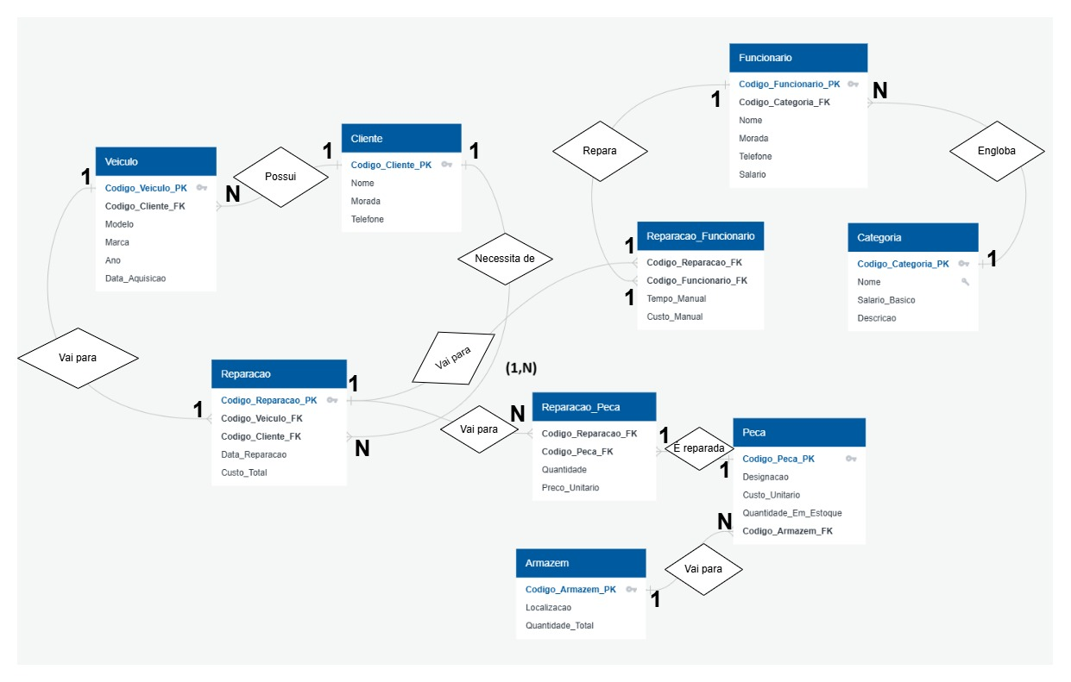

**Diagrama Físico:**

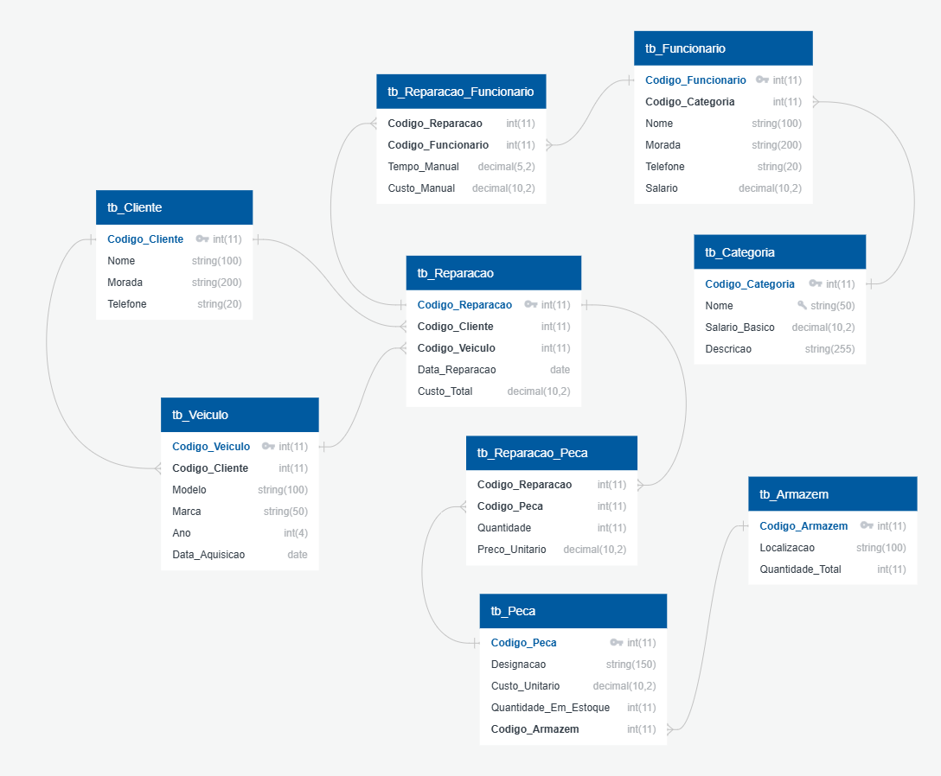

**Dicionario:**

# Tabela: tb_Cliente

|  |  |  |  |
| --- | --- | --- | --- |
| Campo | Descrição | Tipo | Chave |
| Codigo_Cliente | Identificador único do cliente. | int(11) | PK |
| Nome | Nome completo do cliente. | varchar(100) |  |
| Morada | Endereço do cliente. | varchar(200) |  |
| Telefone | Número de telefone do cliente. | varchar(20) |  |

# Tabela: tb_Veiculo

|  |  |  |  |
| --- | --- | --- | --- |
| Campo | Descrição | Tipo | Chave |
| Codigo_Veiculo | Identificador único do veículo. | int(11) | PK |
| Codigo_Cliente | Cliente proprietário do veículo. | int(11) | FK → tb_Cliente.Codigo_Cliente |
| Modelo | Modelo do veículo. | varchar(100) |  |
| Marca | Marca do veículo. | varchar(50) |  |
| Ano | Ano de fabricação do veículo. | int(4) |  |
| Data_Aquisicao | Data de aquisição do veículo. | date |  |

# Tabela: tb_Reparacao

|  |  |  |  |
| --- | --- | --- | --- |
| Campo | Descrição | Tipo | Chave |
| Codigo_Reparacao | Identificador único da reparação. | int(11) | PK |
| Codigo_Cliente | Cliente proprietário do veículo. | int(11) | FK → tb_Cliente.Codigo_Cliente |
| Codigo_Veiculo | Veículo reparado. | int(11) | FK → tb_Veiculo.Codigo_Veiculo |
| Data_Reparacao | Data da realização da reparação. | date |  |
| Custo_Total | Custo total da reparação. | decimal(10,2) |  |

# Tabela: tb_Funcionario

|  |  |  |  |
| --- | --- | --- | --- |
| Campo | Descrição | Tipo | Chave |
| Codigo_Funcionario | Identificador único do funcionário. | int(11) | PK |
| Codigo_Categoria | Categoria do funcionário. | int(11) | FK → tb_Categoria.Codigo_Categoria |
| Nome | Nome completo do funcionário. | varchar(100) |  |
| Morada | Endereço do funcionário. | varchar(200) |  |
| Telefone | Número de telefone do funcionário. | varchar(20) |  |
| Salario | Salário atual do funcionário. | decimal(10,2) |  |

# Tabela: tb_Categoria

|  |  |  |  |
| --- | --- | --- | --- |
| Campo | Descrição | Tipo | Chave |
| Codigo_Categoria | Identificador da categoria/cargo. | int(11) | PK |
| Nome | Nome da categoria (ex: Mecânico). | varchar(50) | UNIQUE |
| Salario_Basico | Salário básico associado à categoria. | decimal(10,2) |  |
| Descricao | Descrição detalhada da função/cargo. | varchar(255) |  |

# Tabela: tb_Reparacao_Funcionario

|  |  |  |  |
| --- | --- | --- | --- |
| Campo | Descrição | Tipo | Chave |
| Codigo_Reparacao | Reparação realizada. | int(11) | FK → tb_Reparacao.Codigo_Reparacao |
| Codigo_Funcionario | Funcionário responsável. | int(11) | FK → tb_Funcionario.Codigo_Funcionario |
| Tempo_Manual | Tempo gasto (horas). | decimal(5,2) |  |
| Custo_Manual | Custo correspondente à mão de obra. | decimal(10,2) |  |

# Tabela: tb_Peca

|  |  |  |  |
| --- | --- | --- | --- |
| Campo | Descrição | Tipo | Chave |
| Codigo_Peca | Identificador único da peça. | int(11) | PK |
| Designacao | Nome/descrição da peça. | varchar(150) |  |
| Custo_Unitario | Valor por unidade da peça. | decimal(10,2) |  |
| Quantidade_Em_Estoque | Quantidade em estoque. | int(11) |  |
| Codigo_Armazem | Armazém onde a peça está guardada. | int(11) | FK → tb_Armazem.Codigo_Armazem |

# Tabela: tb_Armazem

|  |  |  |  |
| --- | --- | --- | --- |
| Campo | Descrição | Tipo | Chave |
| Codigo_Armazem | Identificador do armazém. | int(11) | PK |
| Localizacao | Localização física do armazém. | varchar(100) |  |
| Quantidade_Total | Total de peças armazenadas. | int(11) |  |

# Tabela: tb_Reparacao_Peca

|  |  |  |  |
| --- | --- | --- | --- |
| Campo | Descrição | Tipo | Chave |
| Codigo_Reparacao | Reparação correspondente. | int(11) | FK → tb_Reparacao.Codigo_Reparacao |
| Codigo_Peca | Peça utilizada na reparação. | int(11) | FK → tb_Peca.Codigo_Peca |
| Quantidade | Quantidade da peça usada na reparação. | int(11) |  |
| Preco_Unitario | Valor unitário aplicado na reparação. | decimal(10,2) |  |